CAMPEONATO FACULTAD DE DERECHO 2014.

Estimada Facultad de Derecho, un Cordial saludo.

Nos permitimos agradecer a toda la comunidad Facultad de Derecho de la Universidad de Nariño por su participación en el campeonato FADER 2014, esto no es más que una muestra del sentido de pertenencia por nuestra casa.

Asimismo extendemos la invitación a los docentes y estudiantes a la final del evento a realizarse el día 21 de Febrero de 2014 a partir de las 1:50 pm en el coliseo Adriana Benítez, esperamos que todos nos puedan acompañar.

A continuación les damos a conocer lo relacionado con premiación y cronograma:

PREMEACIÓN

CATEGORIA | NOMBRE | CURSO | ÍTEM
GOLEADOR | JAVIER GUERRERO | QUINTO VESPERTINO | 11 GOLES

CATEGORIA | NOMBRE | CURSO | ÍTEM
GOLEADORA | DANIELA JIMÉNEZ | SEGUNDO DIURNO | 9 GOLES

CATEGORIA | NOMBRE | CURSO | ÍTEM
MEJOR PORTERO | DIEGO PALACIOS | CUARTO DIURNO | 8 GOLES

CATEGORIA | NOMBRE | CURSO | ÍTEM
MEJOR PORTERA | LUISA CAICEDO | CUARTO DIURNO | 0 GOLES

CATEGORIA | NOMBRE | CURSO | ÍTEM
MEJOR BARRA | DANIELA GUTIERRES  LHOREN ESPINOSA  MANUEL MARTÍNEZ  DARIO BURBANO  EDUARDO ÁGREDA | CUARTO  VESPERTINO | ASISTIERON A TODOS LOS PARTIDOS

CRONOGRAMA

VIERNES 21 DE FEBRERO
CATEGORÍA | HORA | PARTIDO
Final Femenino | 2:00 pm | Cuarto Diurno vs Segundo Diurno
Final masculino | 3:00 pm | Egresados vs Cuarto Diurno

ORDEN DEL DÍA – 21 DE FEBRERO DE 2014

- Himno Nacional – 1:50 pm
- Final femenino – 2:00 pm
- Final masculino – 3:00 pm
- Descanso – 4:00 pm a 6:00 pm
- Actos protocolarios a la ceremonia de premiación - 6:30 pm - Por Carlitos Ortiz y Jairito Solarte
- Ceremonia de Premiación – 7:30 pm – Por Carlitos Ortiz, Jairito Solarte, Daniela Gutiérrez y Daniel Cataño
- Fiesta Facultad de Derecho – 8:00 pm en adelante.

Observación: desde el punto 5 el orden del día se desarrollará en el parqueadero aledaño a la Facultad de Ingeniería.

Atentamente,

Carlitos Ortiz
Jairo Solarte
FINAL MASCULINO
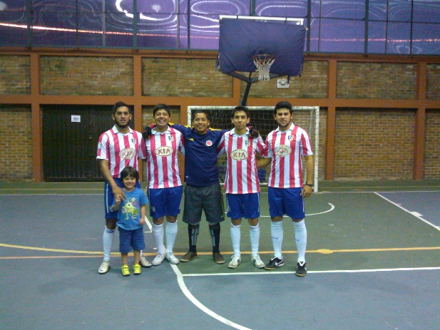 vs 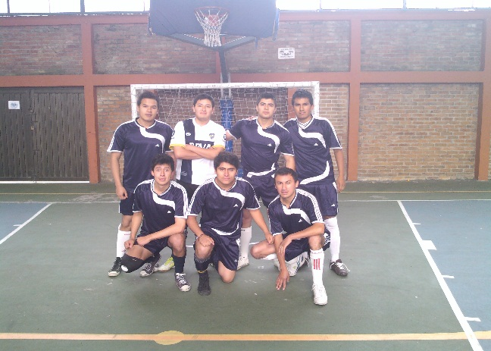

TITULAR
JOSE SOLARTE | ALDEMAR NASPIRAN
JAIRO SOLARTE | DARWIN AGUIRRE
DAVID MIRANDA | DANIEL NOGUERA
FELIPE MOLINA | FELIPE VILLA
DIEGO CALPA | DIEGO PALACIOS

FINAL FEMENINO

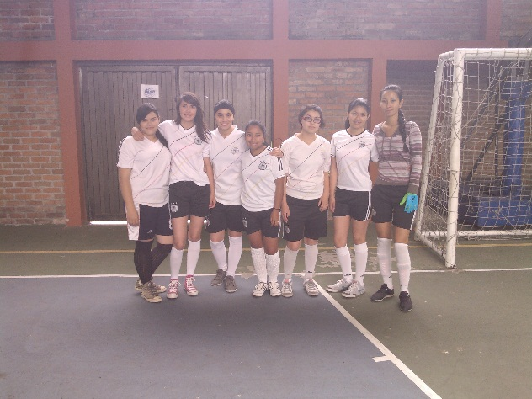 VS 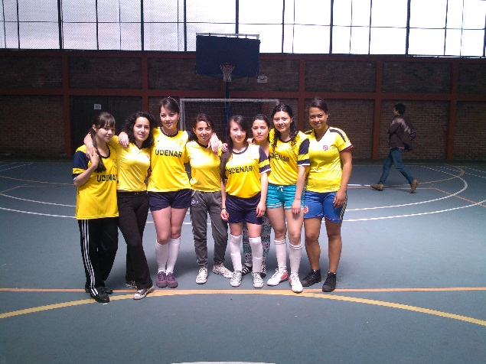
TITULAR
FERNANDA EGAS | LUISA CAICEDO
ALEJANDRA BASANTE | LUCERO ORDÓÑEZ
DANIELA JIMÉNEZ | VANESA GARCÍA
CAROLINA LASSO | ADRIANA CORREA
KATHERINE BETANCOURTH | KAROL REINA

Lo que se expone a continuación, se podría modificar dependiendo de los partidos finales

